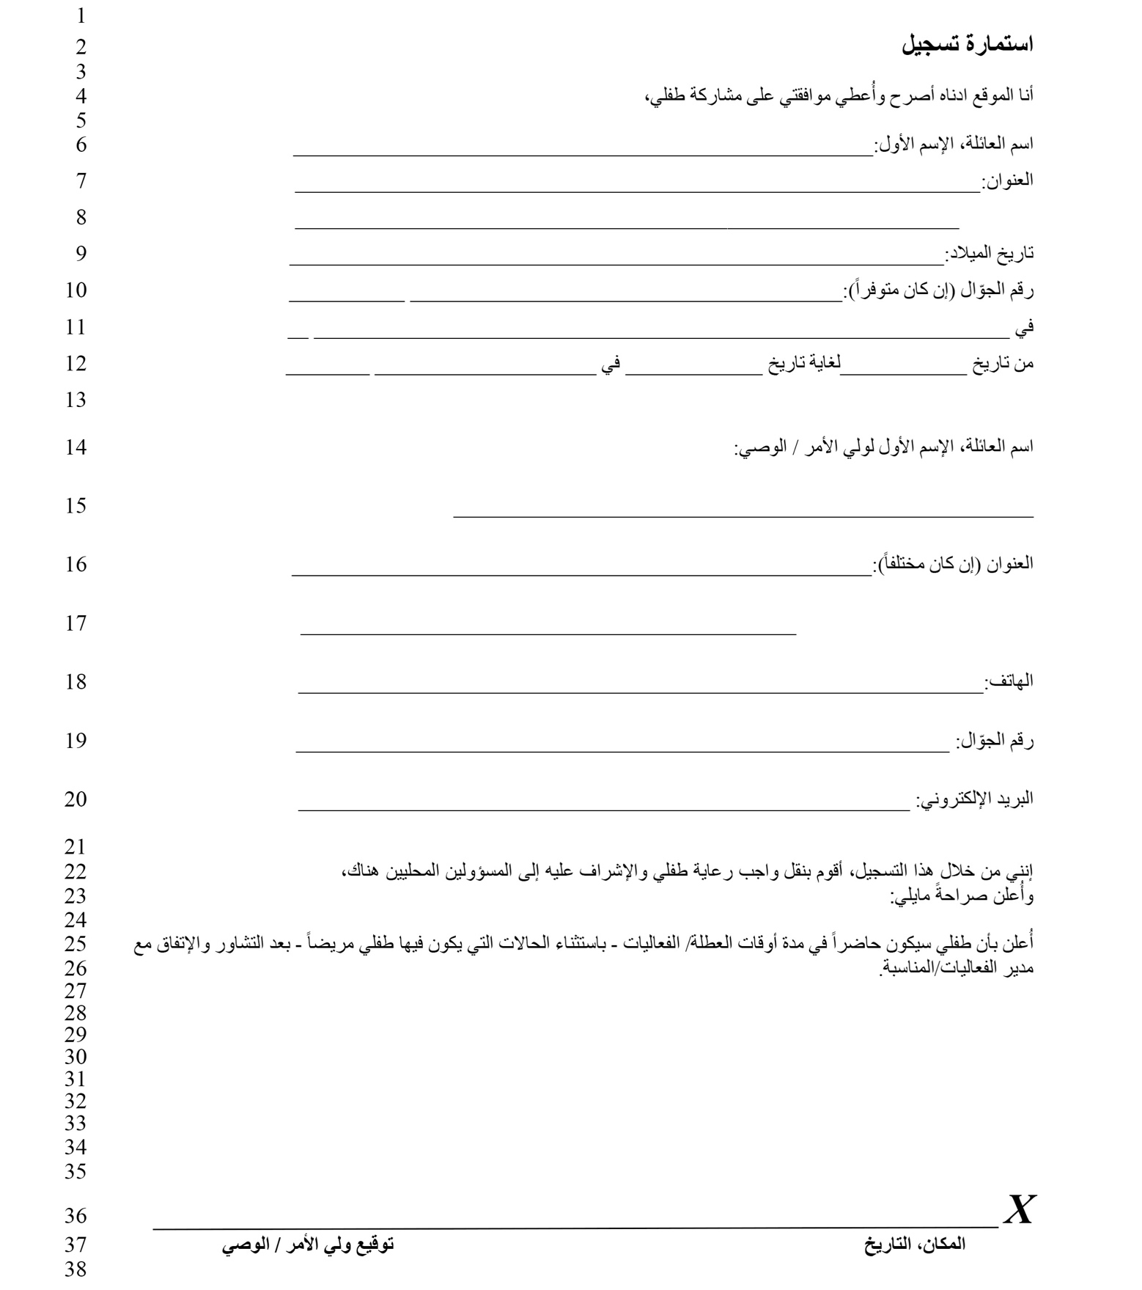

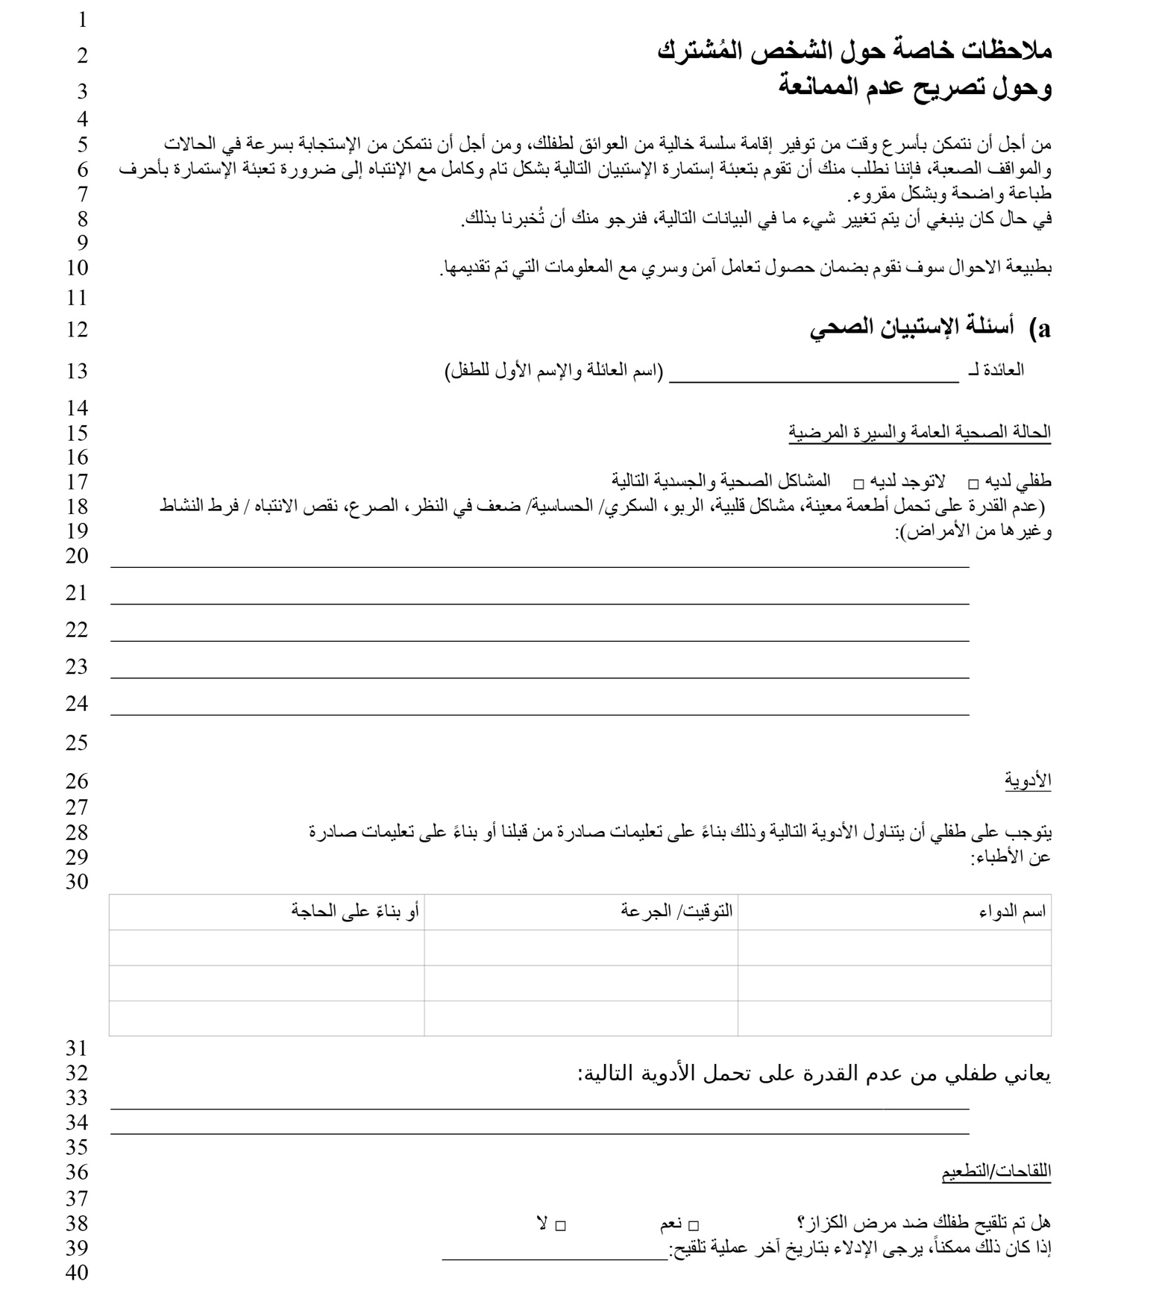

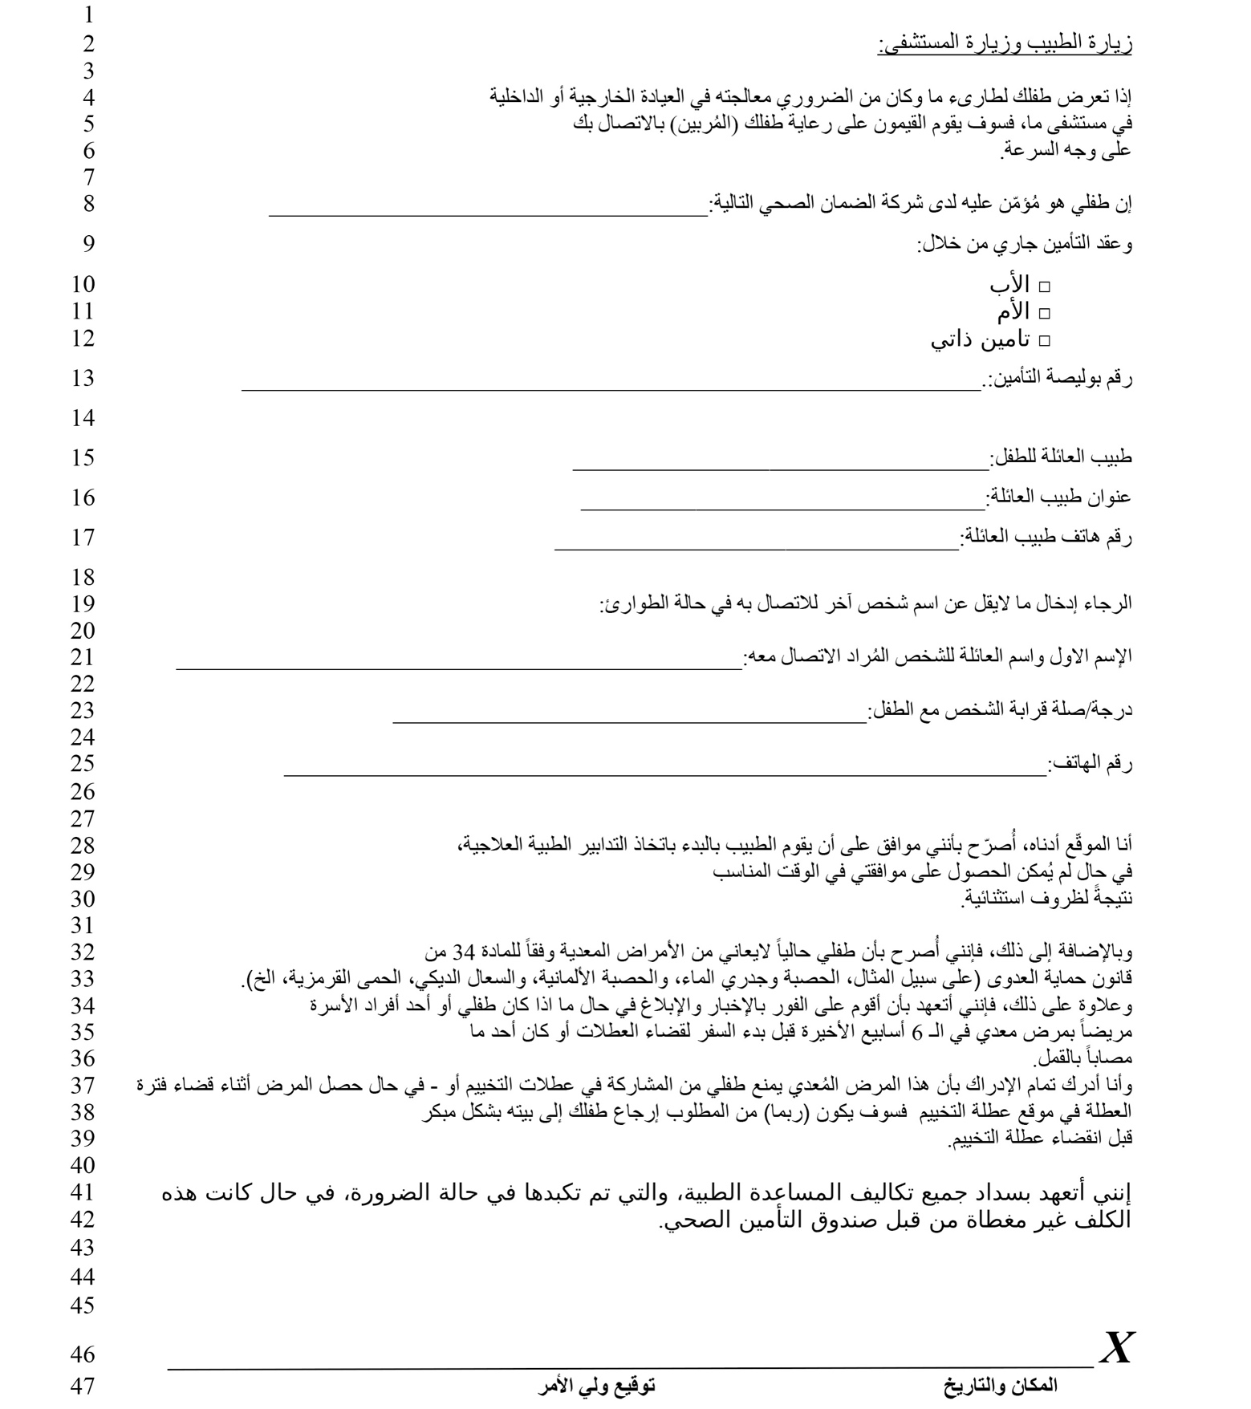

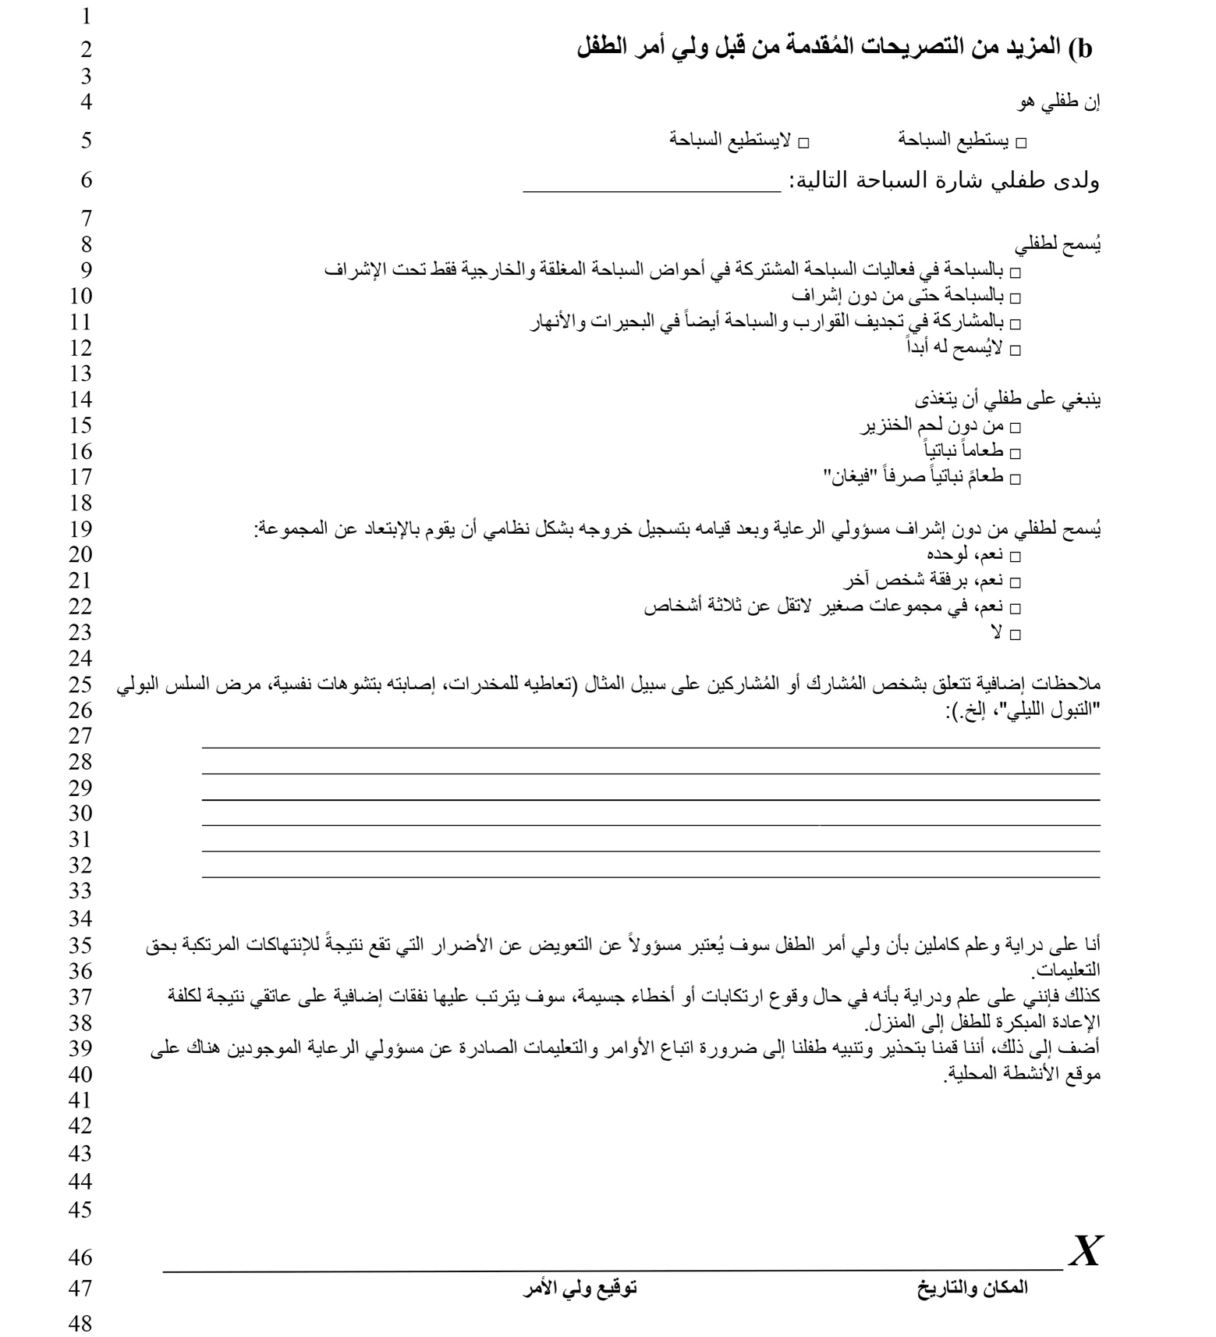

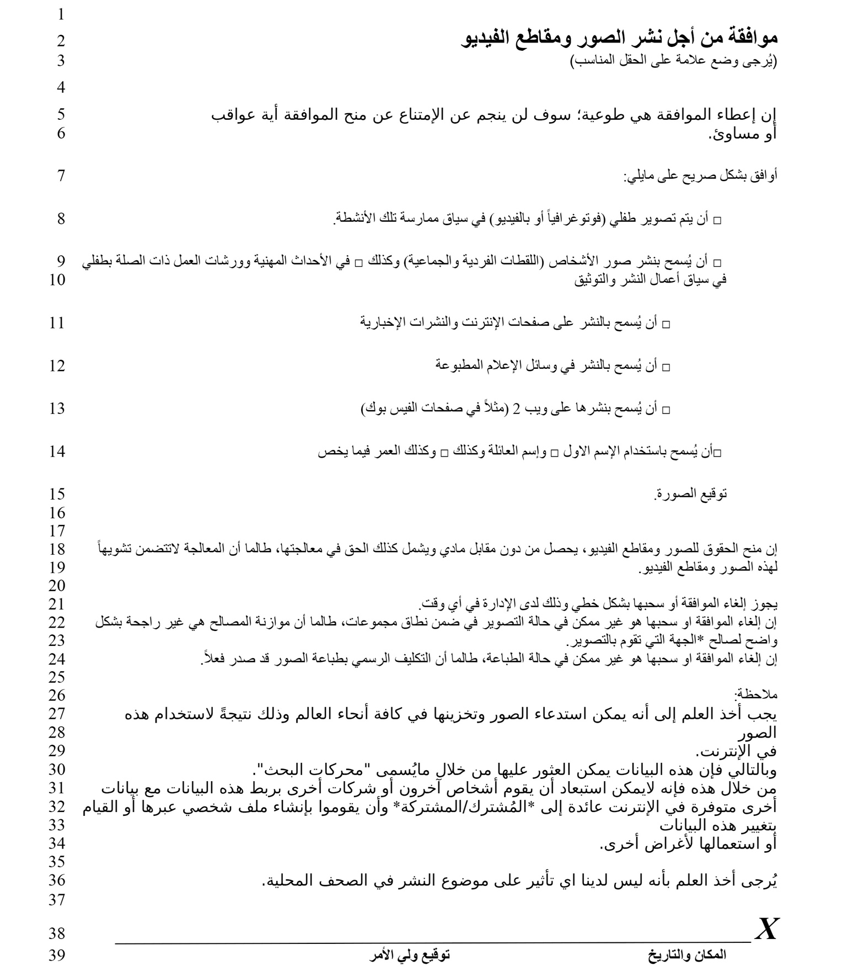
لقد قمت بقراءة و استيعاب التعليمات الواردة في الصفحة الخلفية بحسب المادة رقم ١٣ من القانون الأساسي لحماية الخصوصية)

تعليمات حول حماية الخصوصية عندما يتم إنتاج واستخدام صور أو مقاطع فيديو وذلك وفقاً للمادة رقم ١٣ من القانون الأساسي لحماية الخصوصية
- اسم الشخص المسؤول و عناوين التواصل معه:
الجهة المسؤولة عن استخدام البيانات هي
اسم المنظمة:
الشخص المسؤول:
العنوان:
رقم الهاتف:
البريد الإلكتروني:

- الغرض من استخدام البيانات:
الصور و مقاطع الفيديو معدّة للاستخدام الحصري في النشاطات الدعائية للمنظمة المذكورة أعلاه.
- المرجع القانوني لاستخدام البيانات:
يتطلب استخدام الصور أو مقاطع الفيديو (كجمعها و تخزينها أو نقلها إلى جهة ثالثة (راجع القفرة ٥ بالأسفل)) موافقة مسبقة و صريحة من قِبل المعنيين أو أوصيائهم، وذلك بحسب المادة رقم ٦ الفقرة رقم ١ الحرف (أ) من القانون الأساسي لحماية الخصوصية. نشر بعض الصور المختارة في المنشورات (المطبوعة) للجهة المنظمة أو على صفحتها الإلكترونية الرئيسية أو على حسابها على فيسبوك أو غير ذلك يُعدّ ضرورياً في إطار النشاط الدِعائي للجهة المنظمة و هو بذلك وسيلة تخدم مصالح الأطراف المعنية، وذلك بحسب المادة رقم ٦ الفقرة رقم ١ الحرف (ف) من القانون الأساسي لحماية الخصوصية.
- تصنيف الجهات المستقبلة للبيانات الشخصية:
لن يتم نقل الصور أو مقاطع الفيديو إلى جهة ثالثة. وتستخدم لأغراض النشاطات الدعائية عند الحاجة إلى ذلك كتحميلها على الصفحة الإلكترونية للمنظمة المذكورة أعلاه أو على حسابها على فيسبوك أو على وسائل التواصل الاجتماعي الأُخرى.
- مدّة تخزين البيانات الشخصية:
يتم تحزين الصور و مقاطع الفيديو، والتي يتم إنتاجها لأغراض النشاط الدعائي للمنظمة المذكورة أعلاه، لأجل غير مسمّى للاستخدام لنفس الغرض، إلّا إذا تم إلغاء الموافقة المسبقة من قبل الأشخاص المعنيين.
- الحق في إلغاء الموافقة:
يمكن إلغاء الموافقة المتعلقة باستخدام الصور ومقاطع الفيديو في أي وقت لاحق. حتى دخول الإلغاء حيز التنفيذ لا تتأثر قانونية استخدام البيانات القائمة على أساس الموافقة السارية.
- حقوق الأطراف المعنيّة:
تتمتّعون بالحقوق التالية وفقا للقانون الأساسي لحماية الخصوصية:
- في حال تمّ استخدام البيانات الشخصية الخاصة بكم يصبح لديكم الحق في الحصول على معلومات حول البيانات المخزنة حولكم. (المادة ١٥ من القانون الأساسي لحماية الخصوصية)
- في حال تمّ استخدام بيانات شخصية خاطئة متعلقة بكم فإن لديكم الحق القانوني بالتصحيح (المادة رقم ١٦من القانون الأساسي لحماية الخصوصية)
- يمكنكم عند تحقق الشروط القانونية المطالبة بإلغاء أو تقييد استخدام البيانات أو الاعتراض عليه (المواد رقم ١٧ و ١٨ و ٢١ من القانون الأساسي لحماية الخصوصية)
- كذلك لديكم الحق إذا لزم الأمر بنقل البيانات إذا كنتم قد وافقتم مسبقاّ على استخدام البيانات أو في حال تواجد عقد قانوني ينظم استخدام البيانات و كان استخدام البيانات يجري بشكل آلي. (المادة رقم ٢٠ من القانون الأساسي لحماية الخصوصية)
حينما ترغبون بالاستفادة من أي من الحقوق الواردة أعلاه يقوم الشخص المسؤول بالتثبّت من تحقق الشروط القانونية. ولديكم أيضاً الحق في تقديم شكوى لدى المفوّض الخاص بحماية الخصوصية من قبل ولاية براندنبورغ.

